Marketing 8, eksamensspørgsmål
Plan (afslutning på forløb og eksamenstræning)

- Hvad lærte vi sidste gang?

- Brain break: https://quizlet.com/310184382/luk-virksomheden-op-marketing-kap-4-flash-cards/
  - Grupper live

- Afslutning på forløb om marketing (brug billedet nedenfor og aflever her:
  - Udvidet dagens sætning til alle timer
  - Begrebsliste til alle timer

- Eksamenstræning – kort intro til hvordan I skal arbejde.
  - Elever som ikke har læst i grupper
  - Elever som har læst eksamensbilag, men ikke alle dagens dokumenter
  - Elever som har læst alle dagens dokumenter og eksamensbilag

- Afleveres i elevfeedback. Kort gennemgang på klassen

Eksamensspørgsmål 8 - marketing og regnskab

Spørgsmål
- Redegør for hvad marketing er og kort for de 7 P’er.
- Analyser med inddragelse af bilag, hvordan danske købmænd arbejder med marketing, herunder de 7 P’er.
- Blot med som eksempel – denne del skal I ikke lave: (Forbered en perspektivering fra den trukne case til dit eget selvstændige projekt. Perspektiveringen skal indeholde relevante erhvervsøkonomiske teorier og modeller. Denne perspektivering skal du fremlægge og have en dialog om de sidste 5-7 minutter af eksaminationen.)

Bilagsoversigt
Bilag 1: De danske købmænd sælger tusindvis af varer via Facebook. Artikel fra www.finans.dk d. 28. marts 2019.
Bilag 2: Spar er ude med nyt univers. Artikel fra https://markedsforing.dk/ d. 12 juli 2018.
Blot med som eksempel – denne del skal I ikke lave:
Bilag 3: Nøgletal fra Spar i Thorning. Hentet på www.Proff.dk
Bilag 4: Nøgletal fra Dagrofa A/S (som ejer Sparkæden). Hentet på www.proff.dk

De danske købmænd sælger tusindvis af varer via Facebook
En lokal købmand fra Midtjylland har tusindvis af følgere, der hver dag køber varepartier via Facebook. Tendensen breder sig som en steppebrand, lyder det fra De Samvirkende Købmænd.

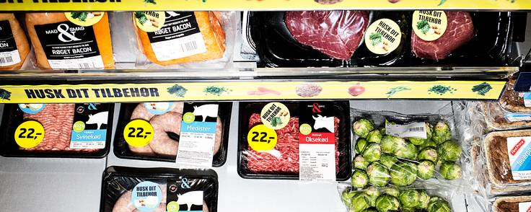
Der bliver ikke længere kun købt varer i forretningerne. Lokale købmænd sælger også via Facebook, og den tendens kender man i høj grad til hos De Samvirkende Købmænd. Foto: Janus Engel
En kasse Cocio for 99,95 kr.? Skriv ja tak i kommentarfeltet. Sådan lyder et tilbud fra en lokal Spar-købmand i Thorning. Dagen efter er det opvasketabs, rejer eller noget tredje, og hundredvis af kunder kommenterer lystigt og henter deres varer.
De danske købmænd er i stigende grad kommet på de sociale medier, og når en Midtjysk Spar-købmand kan få 25.000 følgere, er det en bevidst strategi. Det forklarer direktør John Wagner fra De Samvirkende Købmænd.
»Det breder sig med lynets hast i øjeblikket. Man bruger de sociale medier til at understrege butikkens betydning i lokalsamfundet. Det starterede for få år siden, og det ser kun ud til at fortsætte,« siger han.
De Samvirkende Købmænd opfordrer selv de danske købmænd til at komme på de sociale medier, for i sidste ende kan det betyde overlevelse for de ellers pressede lokale forretninger.
»På den måde bliver købmanden omdrejningspunktet i byen, og forretningerne er nødt til at understrege butikken som mødepunkt i de lokale samfund. Før var det en opslagstavle i butikken, der samlede folk, nu er det de sociale medier,« siger John Wagner.
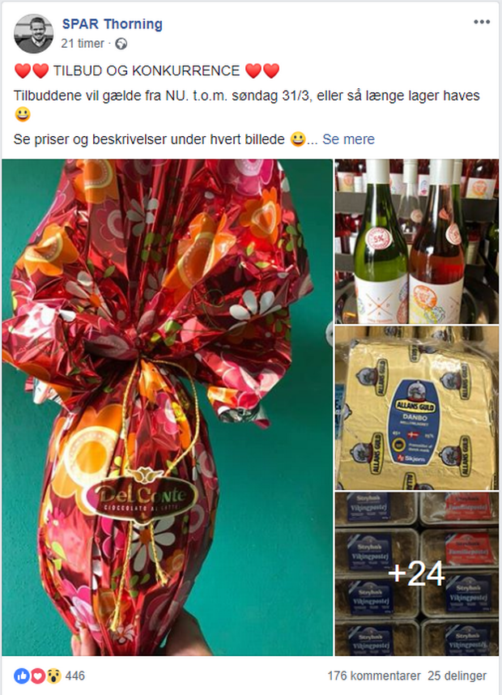
(…)
Det er ikke kun de lokale købmænd, der sælger varer via de sociale medier. Også de større supermarkeder som Kvickly og SuperBrugsen tilbyder de såkaldte ’ja tak’-tilbud på Facebook, og tendensen er kommet for at blive, vurderer John Wagner.
»Vi skal ikke være for optimistiske, men jeg tror, at det kan være med til at sikre overlevelsen for mange forretninger. På de sociale medier kan man vise, at man ikke ’bare’ er en forretning, der sælger varer, men at butikken er et socialt mødested,« siger han.

Bilag 2
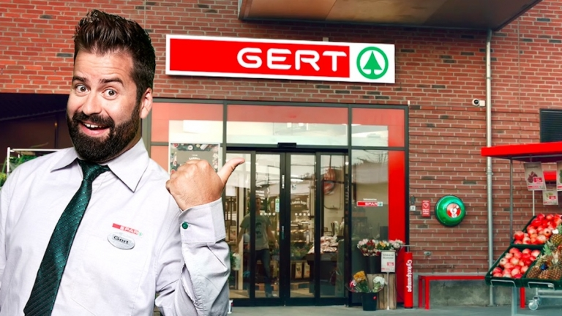

SPAR ER UDE MED NYT UNIVERS
Efter 2 år med brandplatformen ”En af de lokale” er SPAR nu klar til at præsentere næste kapitel i fortællingen om den lokale købmand med en ny, integreret kampagne, der har komikeren Anders Grau i hovedrollen. Another er stadig bureauet bag.
Det gik ikke ubemærket hen, da SPAR i 2016 skiftede logoet på facaderne ud med navnet på den lokale købmand.
Navneskiftet var det kreative startskud på den nye brandplatform ”En af de lokale”, der skabte en fælles fortælling for købmændene, og som siden har været det kreative omdrejningspunktet for alle SPAR’s marketingaktiviteter.
Og det er det også for det nye kampagneunivers, der igen er udviklet i samarbejde med SPAR’s leadbureau Another.
SPAR fortsætter brandfortællingen
Siden succesen med Navneskiftet i 2016, har den lokale købmand været helten i SPAR’s brandfortælling, og sådan bliver det også i det nye univers, hvor komikeren, Anders Grau, spiller den lokale SPAR-købmand Gert, der er på fornavn med alle sin kunder.
Gert introduceres for danskerne efter et 2018, hvor SPAR-kæden konsekvent har ligget over indeks 100 måned for måned. Det indikerer, at brandplatformen ”En af de lokale” har ramt en nerve i lokalsamfundene, som Gert nu er med til at bygge videre på.
Kreativ direktør fra Another, Thorkild Bjerre, siger om det kreative univers:
– ”En af de lokale” er ikke bare et pay off, men SPAR’s brand purpose og udgangspunktet for alt, hvad vi tænker og gør kreativt. Derfor er Gert ikke bare et reklameunivers, men den næste naturlige byggeklods i den samlede brandfortælling om SPAR som den lokale helt.
Nu skal kendskabet til næste trin etableres
Den nye, integrerede kampagne er allerede i luften (9. juli) på landsdækkende TV, hvor det brede kendskab skal etableres.
Herefter rulles kampagnen ud på Facebook med en række contentfilm, der lader danskerne komme endnu tættere på Gert og hans hverdag i butikken – på mediets præmisser.
– Gert vil dog også vise rundt i de gode tilbud i bl.a. tilbudsavisen for at skabe trafik til butikkerne, fortsætter Thorkild Bjerre. Dermed bliver Gert den sammenbindende kraft på tværs af medier i det næste kapitel af ”En af de lokale”, der skal få endnu flere danskere til at handle lokalt som marketingchef, Kim Scheuer Nielsen fra SPAR Dagrofa, slutter med at sige:
– Med det nye univers får vi yderligere forstærket linket mellem vores brandplatform og vores taktiske kontaktpunkter, som i dag er TV, social, e-mail og tilbudsavis. Og det ser vi som endnu et tegn på brandplatformens holdbarhed og relevans.

Bilag 3

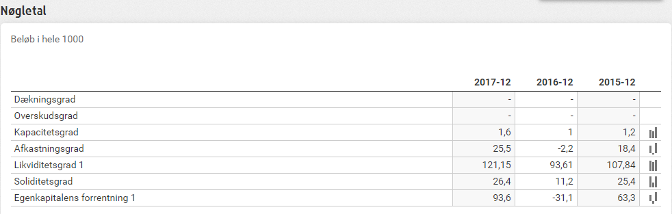

Bilag 4

